

ADMINISTRACIÓN DE BASES DE DATOS
Actividad Autónoma 3
Nombre de la actividad: Implementación de estrategias de consistencia, control de concurrencia y respaldos básicos en un sistema de gestión de base de datos
Unidad 2: Recuperación avanzada de bases de datos
Tema 1: Fundamentos de recuperación


N
ombres:

Fecha:
Carrera:
Periodo académico:
Semestre:
Instrucciones:
- Creación de base de datos de prueba
- Crear la base de datos RecuperacionFundamentos.
- Incluir al menos dos tablas de ejemplo:
    - Empleados (id, nombre, salario, departamento_id)
    - Departamentos (id, nombre)
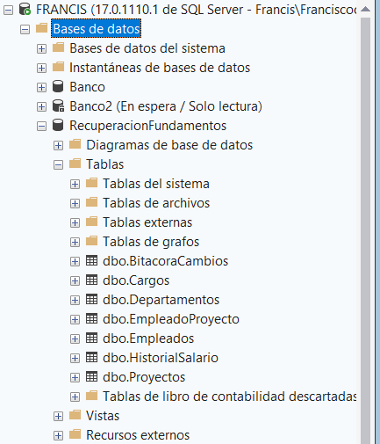
- Estrategias de consistencia
  - Implementar restricciones de integridad (PRIMARY KEY, FOREIGN KEY, CHECK).
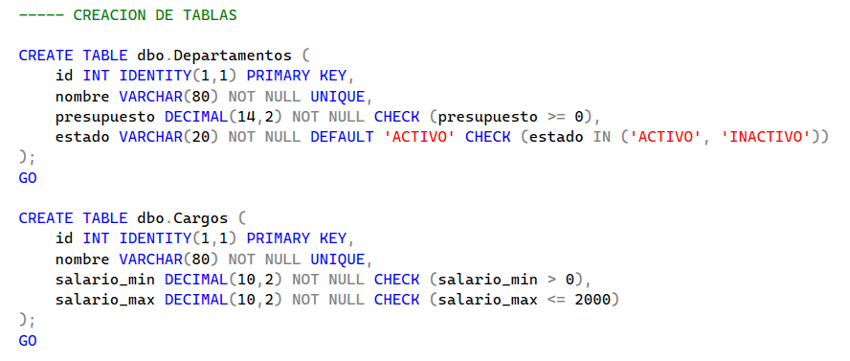
  - Insertar registros válidos e inválidos para comprobar la consistencia.
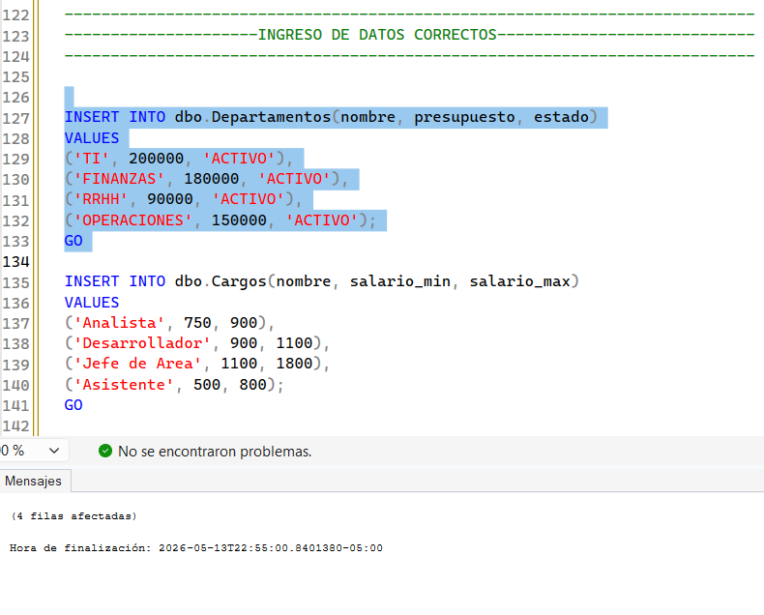
  - Ejemplo: impedir salarios negativos o asignación de empleados a un departamento inexistente.
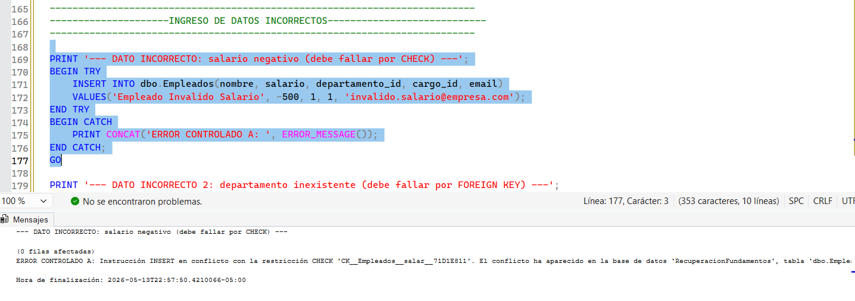
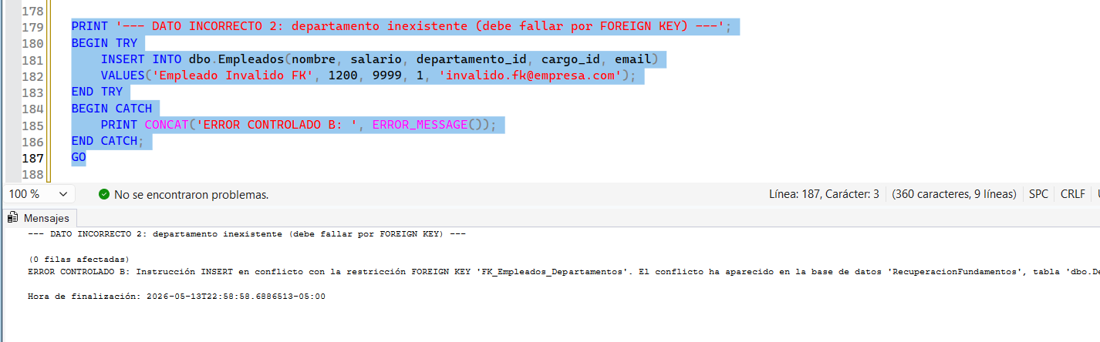
- Control de concurrencia
  - Simular dos transacciones concurrentes que intentan modificar el mismo registro:
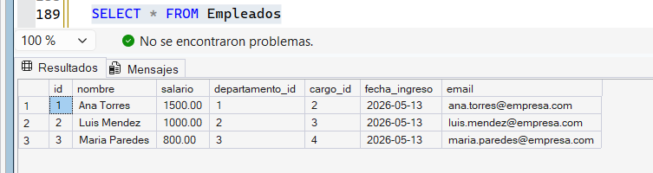

Caso 1: Lectura sucia (READ UNCOMMITTED).
SESION A
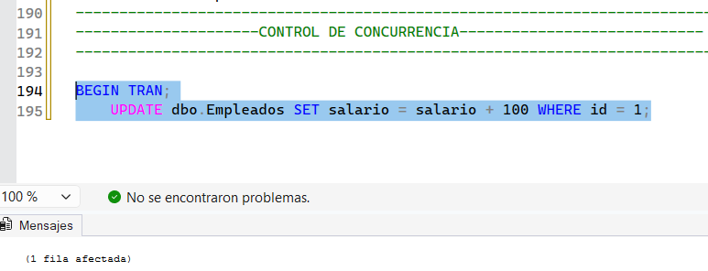
SESION B
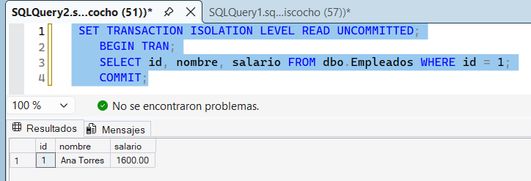
SESION A
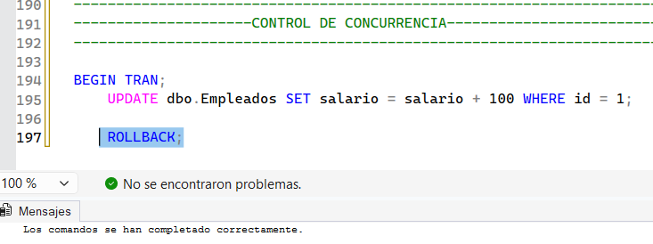
VUELVE AL ESTADO ANTERIOR O INICIAL
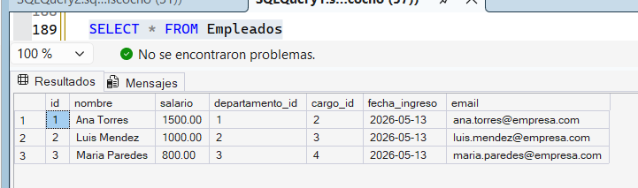

Caso 2: Lectura no repetible o fantasma.

  - Resolver aplicando distintos niveles de aislamiento: READ COMMITTED, REPEATABLE READ, SERIALIZABLE.
SESION A
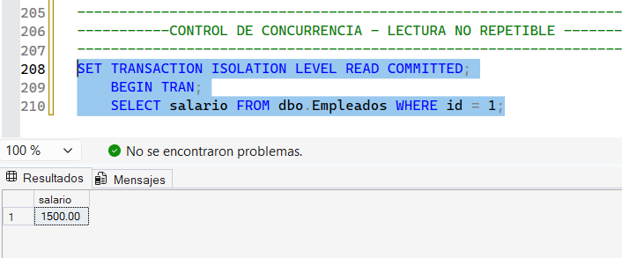
SESION B
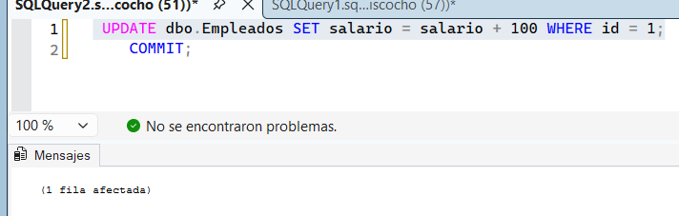
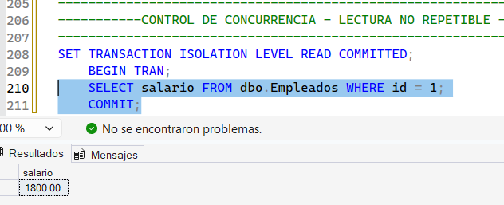

- Copias de seguridad y tipos de respaldo o Generar un respaldo completo de la base. o Generar un respaldo diferencial posterior. o Generar un respaldo incremental o log de transacciones.
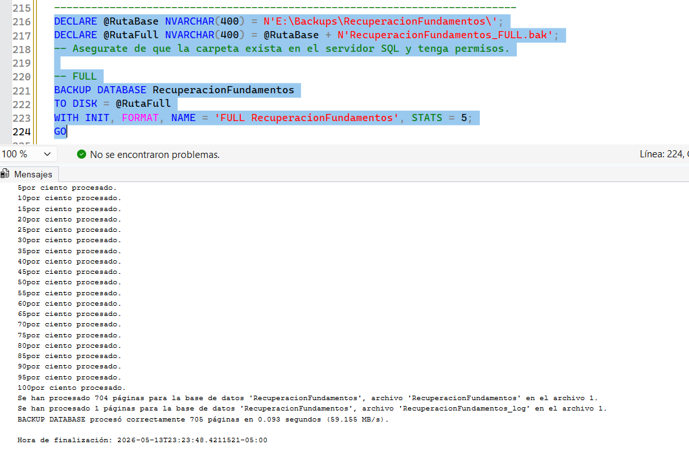

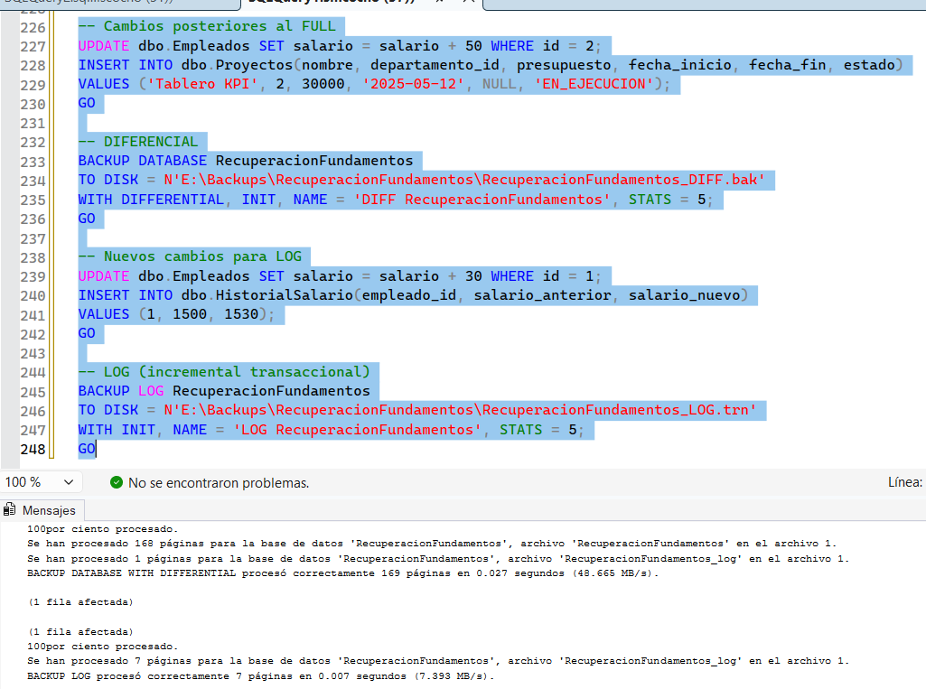

  - Documentar ventajas y limitaciones de cada tipo de copia.
- Planificación de respaldos y estrategias de recuperación
  - Definir un plan de respaldo para la BD Recuperación Fundamentos considerando:
    - Frecuencia de respaldos (full, diferencial, incremental). ▪ Almacenamiento local y en nube.
    - RPO (Recovery Point Objective) y RTO (Recovery Time Objective).
    - Procedimientos de prueba de restauración.

PLAN PROPUESTO (RecuperacionFundamentos)
- Full: domingo 02:00
- Diferencial: diario 22:00
- Log: cada 30 minutos (horario laboral)

ALMACENAMIENTO
- Local: E:\Backups\RecuperacionFundamentos\ (retencion 30 dias)
- Nube/Sitio externo: copia semanal cifrada (retencion 6-12 meses)

RPO / RTO
- RPO: 30 minutos (perdida maxima aceptable)
- RTO: 2 horas (tiempo maximo de restauracion)

PRUEBAS DE RESTAURACION
- Simulacro mensual en entorno de pruebas:
1) Restaurar FULL
2) Aplicar ultimo DIFF
3) Aplicar LOG hasta punto objetivo
4) Validar conteos y sumas criticas

-- CREACION DE BDD
CREATE DATABASE RecuperacionFundamentos;
GO
-- Establecer modelo de recuperacion FULL para permitir respaldos de log y estrategias de recuperacion avanzadas.
ALTER DATABASE RecuperacionFundamentos SET RECOVERY FULL;
GO

USE RecuperacionFundamentos;
GO

----- CREACION DE TABLAS

CREATE TABLE dbo.Departamentos (
id INT IDENTITY(1,1) PRIMARY KEY,
nombre VARCHAR(80) NOT NULL UNIQUE,
presupuesto DECIMAL(14,2) NOT NULL CHECK (presupuesto >= 0),
estado VARCHAR(20) NOT NULL DEFAULT 'ACTIVO' CHECK (estado IN ('ACTIVO', 'INACTIVO'))
);
GO

CREATE TABLE dbo.Cargos (
id INT IDENTITY(1,1) PRIMARY KEY,
nombre VARCHAR(80) NOT NULL UNIQUE,
salario_min DECIMAL(10,2) NOT NULL CHECK (salario_min > 0),
salario_max DECIMAL(10,2) NOT NULL CHECK (salario_max <= 2000)
);
GO

CREATE TABLE dbo.Empleados (
id INT IDENTITY(1,1) PRIMARY KEY,
nombre VARCHAR(120) NOT NULL,
salario DECIMAL(10,2) NOT NULL CHECK (salario > 0),
departamento_id INT NOT NULL,
cargo_id INT NOT NULL,
fecha_ingreso DATE NOT NULL DEFAULT CAST(GETDATE() AS DATE),
email VARCHAR(150) NULL UNIQUE,
CONSTRAINT FK_Empleados_Departamentos FOREIGN KEY (departamento_id) REFERENCES dbo.Departamentos(id),
CONSTRAINT FK_Empleados_Cargos FOREIGN KEY (cargo_id) REFERENCES dbo.Cargos(id)
);
GO

CREATE TABLE dbo.Proyectos (
id INT IDENTITY(1,1) PRIMARY KEY,
nombre VARCHAR(120) NOT NULL UNIQUE,
departamento_id INT NOT NULL,
presupuesto DECIMAL(14,2) NOT NULL CHECK (presupuesto > 0),
fecha_inicio DATE NOT NULL,
fecha_fin DATE NULL,
estado VARCHAR(20) NOT NULL DEFAULT 'PLANIFICADO' CHECK (estado IN ('PLANIFICADO','EN_EJECUCION','CERRADO')),
CONSTRAINT FK_Proyectos_Departamentos FOREIGN KEY (departamento_id) REFERENCES dbo.Departamentos(id),
CONSTRAINT CK_Proyectos_Fechas CHECK (fecha_fin IS NULL OR fecha_fin >= fecha_inicio)
);
GO

CREATE TABLE dbo.EmpleadoProyecto (
empleado_id INT NOT NULL,
proyecto_id INT NOT NULL,
rol VARCHAR(80) NOT NULL,
horas_asignadas INT NOT NULL CHECK (horas_asignadas > 0),
fecha_asignacion DATETIME2 NOT NULL DEFAULT SYSDATETIME(),
CONSTRAINT PK_EmpleadoProyecto PRIMARY KEY (empleado_id, proyecto_id),
CONSTRAINT FK_EmpleadoProyecto_Empleado FOREIGN KEY (empleado_id) REFERENCES dbo.Empleados(id),
CONSTRAINT FK_EmpleadoProyecto_Proyecto FOREIGN KEY (proyecto_id) REFERENCES dbo.Proyectos(id)
);
GO

CREATE TABLE dbo.HistorialSalario (
id INT IDENTITY(1,1) PRIMARY KEY,
empleado_id INT NOT NULL,
salario_anterior DECIMAL(10,2) NOT NULL,
salario_nuevo DECIMAL(10,2) NOT NULL,
fecha_cambio DATETIME2 NOT NULL DEFAULT SYSDATETIME(),
usuario_cambio VARCHAR(120) NOT NULL DEFAULT SUSER_SNAME(),
CONSTRAINT FK_HistorialSalario_Empleado FOREIGN KEY (empleado_id) REFERENCES dbo.Empleados(id),
CONSTRAINT CK_HistorialSalario_Valores CHECK (salario_anterior > 0 AND salario_nuevo > 0)
);
GO

CREATE TABLE dbo.BitacoraCambios (
id BIGINT IDENTITY(1,1) PRIMARY KEY,
tabla VARCHAR(80) NOT NULL,
operacion VARCHAR(20) NOT NULL,
clave VARCHAR(120) NOT NULL,
fecha_evento DATETIME2 NOT NULL DEFAULT SYSDATETIME(),
detalle VARCHAR(4000) NULL
);
GO

/* Trigger de auditoria basico para Empleados */
CREATE TRIGGER trg_Empleados_Audit
ON dbo.Empleados
AFTER INSERT, UPDATE, DELETE
AS
BEGIN
SET NOCOUNT ON;

IF EXISTS (SELECT 1 FROM inserted) AND EXISTS (SELECT 1 FROM deleted)
BEGIN
INSERT INTO dbo.BitacoraCambios(tabla, operacion, clave, detalle)
SELECT 'Empleados', 'UPDATE', CAST(i.id AS VARCHAR(120)),
CONCAT('Nombre=', i.nombre, '; Salario=', i.salario)
FROM inserted i;
END
ELSE IF EXISTS (SELECT 1 FROM inserted)
BEGIN
INSERT INTO dbo.BitacoraCambios(tabla, operacion, clave, detalle)
SELECT 'Empleados', 'INSERT', CAST(i.id AS VARCHAR(120)),
CONCAT('Nombre=', i.nombre, '; Salario=', i.salario)
FROM inserted i;
END
ELSE IF EXISTS (SELECT 1 FROM deleted)
BEGIN
INSERT INTO dbo.BitacoraCambios(tabla, operacion, clave, detalle)
SELECT 'Empleados', 'DELETE', CAST(d.id AS VARCHAR(120)),
CONCAT('Nombre=', d.nombre, '; Salario=', d.salario)
FROM deleted d;
END
END;
GO

---------------------------------------------------------------------------
---------------------INGRESO DE DATOS CORRECTOS----------------------------
---------------------------------------------------------------------------

INSERT INTO dbo.Departamentos(nombre, presupuesto, estado)
VALUES
('TI', 200000, 'ACTIVO'),
('FINANZAS', 180000, 'ACTIVO'),
('RRHH', 90000, 'ACTIVO'),
('OPERACIONES', 150000, 'ACTIVO');
GO

INSERT INTO dbo.Cargos(nombre, salario_min, salario_max)
VALUES
('Analista', 750, 900),
('Desarrollador', 900, 1100),
('Jefe de Area', 1100, 1800),
('Asistente', 500, 800);
GO

INSERT INTO dbo.Empleados(nombre, salario, departamento_id, cargo_id, email)
VALUES
('Ana Torres', 1500, 1, 2, 'ana.torres@empresa.com'),
('Luis Mendez', 1000, 2, 3, 'luis.mendez@empresa.com'),
('Maria Paredes', 800, 3, 4, 'maria.paredes@empresa.com');
GO

INSERT INTO dbo.Proyectos(nombre, departamento_id, presupuesto, fecha_inicio, fecha_fin, estado)
VALUES
('ERP Interno', 1, 85000, '2026-01-10', NULL, 'EN_EJECUCION'),
('Optimizacion Costos', 2, 45000, '2026-02-01', NULL, 'EN_EJECUCION'),
('Capacitacion 2025', 3, 12000, '2026-03-01', '2026-05-10', 'PLANIFICADO');
GO

INSERT INTO dbo.EmpleadoProyecto(empleado_id, proyecto_id, rol, horas_asignadas)
VALUES
(1, 1, 'Backend', 120),
(2, 2, 'Lider', 80),
(3, 3, 'Coordinacion', 60);
GO

---------------------------------------------------------------------------
---------------------INGRESO DE DATOS INCORRECTOS----------------------------
---------------------------------------------------------------------------

PRINT '--- DATO INCORRECTO: salario negativo (debe fallar por CHECK) ---';
BEGIN TRY
INSERT INTO dbo.Empleados(nombre, salario, departamento_id, cargo_id, email)
VALUES('Empleado Invalido Salario', -500, 1, 1, 'invalido.salario@empresa.com');
END TRY
BEGIN CATCH
PRINT CONCAT('ERROR CONTROLADO A: ', ERROR_MESSAGE());
END CATCH;
GO

PRINT '--- DATO INCORRECTO 2: departamento inexistente (debe fallar por FOREIGN KEY) ---';
BEGIN TRY
INSERT INTO dbo.Empleados(nombre, salario, departamento_id, cargo_id, email)
VALUES('Empleado Invalido FK', 1200, 9999, 1, 'invalido.fk@empresa.com');
END TRY
BEGIN CATCH
PRINT CONCAT('ERROR CONTROLADO B: ', ERROR_MESSAGE());
END CATCH;
GO

SELECT * FROM Empleados
---------------------------------------------------------------------------
---------------------CONTROL DE CONCURRENCIA----------------------------
---------------------------------------------------------------------------
--SESION 1
BEGIN TRAN;
UPDATE dbo.Empleados SET salario = salario + 100 WHERE id = 1;

--ROLLBACK;

--SESION 2
SET TRANSACTION ISOLATION LEVEL READ UNCOMMITTED;
BEGIN TRAN;
SELECT id, nombre, salario FROM dbo.Empleados WHERE id = 1;
COMMIT;

---------------------------------------------------------------------------
-----------CONTROL DE CONCURRENCIA - LECTURA NO REPETIBLE -----------------
---------------------------------------------------------------------------
SET TRANSACTION ISOLATION LEVEL READ COMMITTED;
BEGIN TRAN;
--SELECT salario FROM dbo.Empleados WHERE id = 1;
--COMMIT;

---------------------------------------------------------------------------
-----------------------------RESPALDOS -----------------
---------------------------------------------------------------------------
DECLARE @RutaBase NVARCHAR(400) = N'E:\Backups\RecuperacionFundamentos\';
DECLARE @RutaFull NVARCHAR(400) = @RutaBase + N'RecuperacionFundamentos_FULL.bak';
-- Asegurate de que la carpeta exista en el servidor SQL y tenga permisos.

-- FULL
BACKUP DATABASE RecuperacionFundamentos
TO DISK = @RutaFull
WITH INIT, FORMAT, NAME = 'FULL RecuperacionFundamentos', STATS = 5;
GO

-- Cambios posteriores al FULL
UPDATE dbo.Empleados SET salario = salario + 50 WHERE id = 2;
INSERT INTO dbo.Proyectos(nombre, departamento_id, presupuesto, fecha_inicio, fecha_fin, estado)
VALUES ('Tablero KPI', 2, 30000, '2025-05-12', NULL, 'EN_EJECUCION');
GO

-- DIFERENCIAL
BACKUP DATABASE RecuperacionFundamentos
TO DISK = N'E:\Backups\RecuperacionFundamentos\RecuperacionFundamentos_DIFF.bak'
WITH DIFFERENTIAL, INIT, NAME = 'DIFF RecuperacionFundamentos', STATS = 5;
GO

-- Nuevos cambios para LOG
UPDATE dbo.Empleados SET salario = salario + 30 WHERE id = 1;
INSERT INTO dbo.HistorialSalario(empleado_id, salario_anterior, salario_nuevo)
VALUES (1, 1500, 1530);
GO

-- LOG (incremental transaccional)
BACKUP LOG RecuperacionFundamentos
TO DISK = N'E:\Backups\RecuperacionFundamentos\RecuperacionFundamentos_LOG.trn'
WITH INIT, NAME = 'LOG RecuperacionFundamentos', STATS = 5;
GO

